**Практическая работа. Верстка сайта по макету**

Дизайнер создал концепцию веб-страницы для вымышленного океанариума. В этом задании от Вас требуется сверстать страницу, используя только HTML и CSS.

В приложении имеются скриншоты под именами 960.png, который показывает, **как дизайн выглядит при ширине экрана 960 px**.

Обратите внимание на дополнительные изображения, которые показывают, как должны выглядеть некоторые блоки при наведении, фокусе и т.д.

Условно макет можно разделить на 6 блоков.

Блок 1. Меню



Блок 2. Картинки

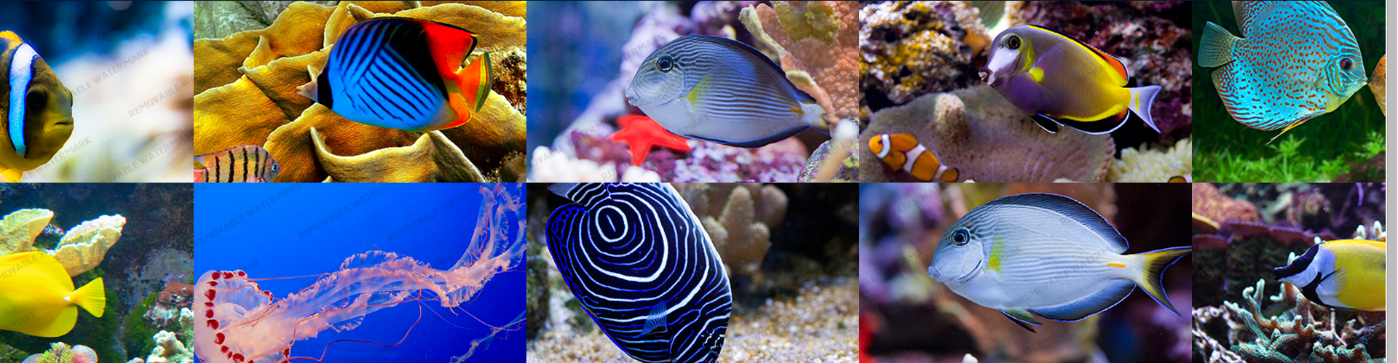

Блок 3. Приветствие



Блок 4. Краткое описание разделов



Блок 5. Новости

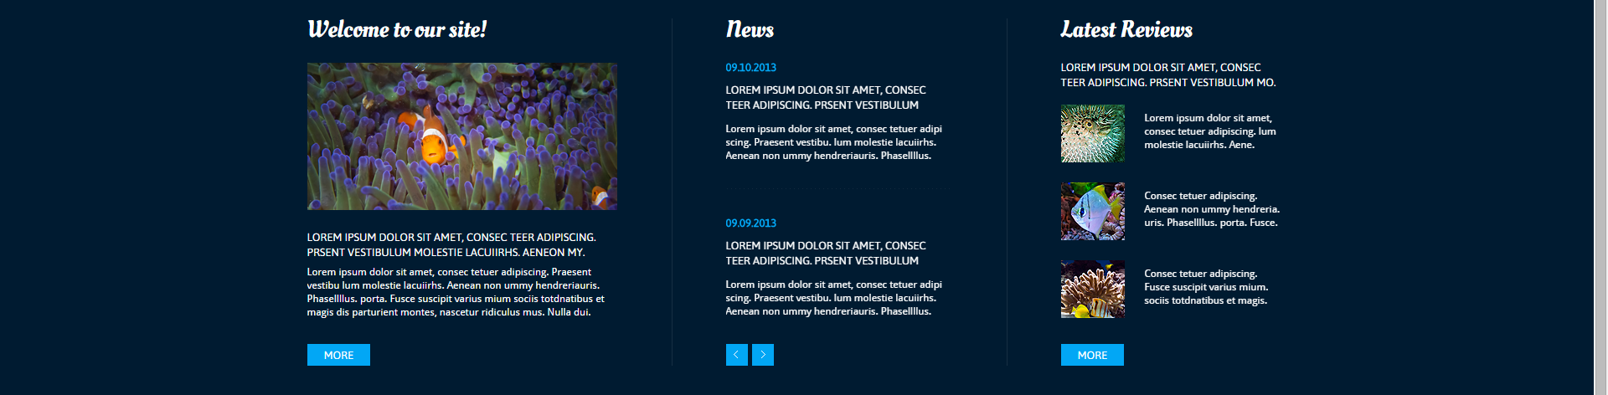

Блок 6.



**Инструкции для выполнения**

1. Сохраняйте свои работы в папках на сервере, так чтобы «индексные» файлы были в «корне» (Name\index.html), а все исходные файлы в отдельных папках, где «name» - имя или инициалы студента.
2. Можно использовать только предоставленные медиа файлы, редактировать их или создавать новые на их основе нельзя

Отчет о выполнении работы должен содержать заархивированную папку проекта.